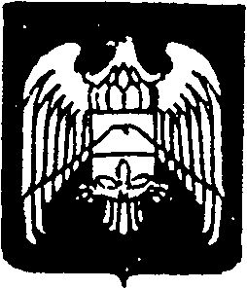
СОВЕТ МЕСТНОГО САМОУПРАВЛЕНИЯ ГОРОДСКОГО ПОСЕЛЕНИЯ НАРТКАЛА УРВАНСКОГО МУНИЦИПАЛЬНОГО РАЙОНА КАБАРДИНО-БАЛКАРСКОЙ РЕСПУБЛИКИ

КЪЭБЭРДЕЙ-БАЛЪКЪЭР РЕСПУБЛИКЭМ И АРУАН МУНИЦИПАЛЬНЭ КУЕЙМ ЩЫЩ НАРТКЪАЛЭ КЪАЛЭ ЖЫЛАГЪУЭМ И ЩIЫПIЭ САМОУПРАВЛЕНЭМКIЭ СОВЕТ

КЪАБАРТЫ-МАЛКЪАР РЕСПУБЛИКАНЫ УРВАН МУНИЦИПАЛЬНЫЙ РАЙОНУНУ НАРТКЪАЛА ШАХАР ПОСЕЛЕНИЯСЫНЫ ЖЕР-ЖЕРЛИ САМОУПРАВЛЕНИЯСЫНЫ СОВЕТИ

Решение №54\6
Совета местного самоуправления г.п. Нарткала
Урванского муниципального района КБР (шестого созыва)

29.04.2021г. г. п. Нарткала

Об утверждении Положения о порядке регистрации Устава и ведения реестра Уставов территориального общественного самоуправления в городском поселении Нарткала»

В соответствии с Федеральным законом от 06.10.2003 года № 131-ФЗ «Об общих принципах организации местного самоуправления в Российской Федерации» и Устава городского поселения Нарткала, Совет местного самоуправления городского поселения Нарткала Урванского муниципального района КБР

РЕШИЛ:

- Утвердить Положение о порядке регистрации Устава и ведения реестра Уставов территориального общественного самоуправления в городском поселении Нарткала.
- Обнародовать настоящее решение в порядке, установленном Уставом городского поселения Нарткала.
- Настоящее решение вступает в силу с момента его обнародования.
- Контроль за исполнением данного решения возложить на главу Местной администрации г.п. Нарткала.

Глава городского поселения Нарткала Х. Балахов

